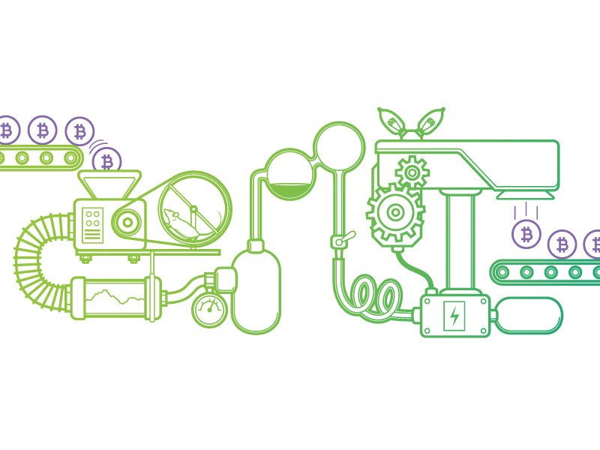

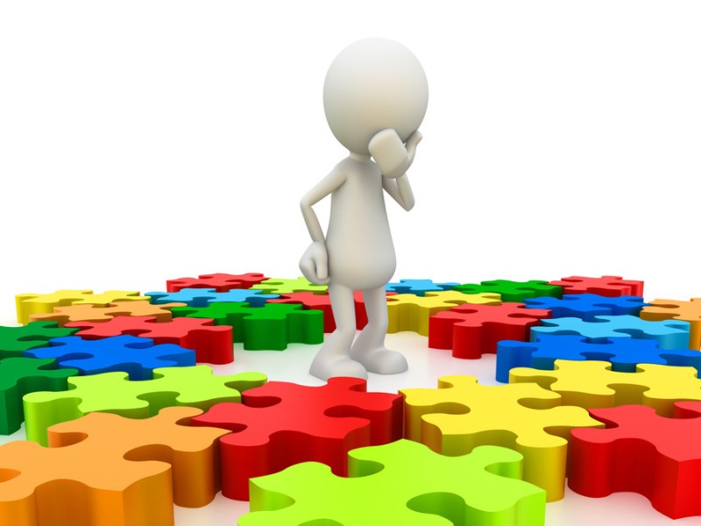

*Уважаемые родители!*

Приглашаем вас принять участие в образовательном миксе «Панорама школьных дел».

Вы получите возможность пройти метапредметный квест «Конструируем и творим», образовательные практики: «Пентамино», «Конструирование машинки Голдберга», «Конструирование моста», «Конструирование водоподъемного механизма», «Конструирование движущейся модели машины, основанного на принципе реактивного движения», «Гидравлический подъемник»

*Будем рады встрече 20.04.2019г. в 10.00ч.*

 *Обучающиеся и учителя школы №1*